Минобрнауки России

ФГБОУ ВО «Удмуртский государственный университет»

Институт математики, информационных технологий и физики

Кафедра вычислительных систем и информационных технологий

Направление 09.03.01.01 «Вычислительные машины, комплексы, системы и сети»

По учебной, технологической (проектно-технологической), стационарной, практик

Студента ОБ-09.03.01-31

Пономаревой Ксении Валерьевны

Научный руководитель:

к.ф. – м.н. доцент

Тонков Леонид Евгеньевич

Ижевск 2020

**Содержание**

Введение 3

Xubuntu Linux 4

Установка Xubuntu Linux 6

42 КОМАНДЫ LINUX 14

Результаты тестов 30

Репозиторий в GitHub 31

Вывод 32

Список литературы 33

# Введение

Целью прохождения учебной практики, заключается в изучении установки Linux и его команд.

В создании репозитория в GitHub, для хранения учебных материалов по различным предметам и создания папки с отчётом по практике.

# Xubuntu Linux

Xubuntu — это операционная система для персональных компьютеров, которую можно использовать вместо Windows или Mac OS. Вы часто встретите эту систему на компьютерах программистов и системных администраторов.

Xubuntu — это один из дистрибутивов Linux, ориентированный на простых людей, которым нужно делать простые людские дела. Там есть графический интерфейс и офисные программы.

Вот три причины, почему стоит попробовать Ubuntu в качестве основной или дополнительной операционной системы.

1. **Можно реанимировать старый ПК**

Чем старше ваш компьютер, тем тяжелее ему будет работать под управлением современных операционных систем.

Например, за безопасность Windows отвечают антивирус и фаервол, которые уменьшают производительность операционной системы. Если железо очень старое, то свободных ресурсов с трудом хватает на интернет-сёрфинг. Чтобы стало получше, придётся отключить защиту.

Mac OS быстрее и безопасней, но свежие версии операционных систем не поддерживаются на старых компьютерах. Нет поддержки — вам недоступны актуальные приложения, даже если технически компьютер ещё может всё потянуть.

Xubuntu защищена на архитектурном уровне, поэтому может работать без антивируса. При этом новейшая версия операционной системы запустится на любом компьютере, у которого хватит ресурсов для её установки, никаких ограничений нет. Вот необходимый минимум:

Процессор: 2 ядра, 2 ГГц.

Оперативная память: 4 ГБ.

Свободное пространство: 25 ГБ. Подойдёт место на жёстком диске, карте памяти, внешнем диске или USB-накопителе. Xubuntu можно запускать с флешки!

Видеокарта: любая, для которой выпускаются драйвера.

Разрешение экрана: 1024×768.

Доступ к интернету: желательно использовать кабельное подключение.

**Вы можете реанимировать компьютер из вашего детства!**

Из-за легковесности Xubuntu можно ставить в качестве дополнительной операционной системы вместе с Windows или Mac OS. Вы включаете ПК → выбираете систему → начинаете работу. Не нужно ничего удалять и переносить. Если не понравится — уберёте Xubuntu и останетесь с прежней системой

2. **Не нужно платить за операционку, железо и софт**

Windows — это платная операционная система, для корректной работы которой нужен лицензионный ключ. Чаще всего он уже зашит в ваш компьютер при покупке, поэтому вы просто пользуетесь им. Но знайте: в цену вашего компьютера уже входит лицензия Windows.

Mac OS — это бесплатная система, но её официальную версию можно получить только вместе с покупкой техники Apple. Софт на Windows и Mac OS частично бесплатный, но за все специализированные программы нужно платить.

Xubuntu и весь сопутствующий софт — это бесплатный продукт, который для обычных пользователей останется бесплатным. Это философия проекта, которая реализуется за счёт личных средств основателя системы Марка Шаттлворта и привлечённых инвесторов. Xubuntu Linux принадлежит компании Canonical, которая занимается коммерческими разработками в сфере облачных сервисов и интернета вещей для крупных компаний. Поэтому здесь софт бесплатный.

В Xubuntu встроен бесплатный магазин приложений по типу App Store или Google Pay — выбор не слишком большой, но есть аналоги для многих популярных программ под Windows и Mac OS

3. **Можно расширить ИТ-кругозор и познакомиться с терминалом**

Операционная система Linux используют в роутерах, Android-смартфонах, сетевых хранилищах данных, бытовой технике, промышленном оборудовании и много где ещё. Поэтому, если вы планируете карьерный рост в ИТ-индустрии, — знание Linux-систем хорошо дополнит список профессиональных навыков вашего резюме. Чтобы в этом убедиться, посмотрите список вакансий HH.ru, где работодатели ищут Linux-специалистов. На момент публикации размещено 8 570 предложений. Миру нужны линуксоиды.

Для программиста ценность связана с терминалом, или так называемой командной строкой — центром управления, который взаимодействует с операционной системой без графического интерфейса. Вы пишете команды, машина их исполняет чётко, быстро и без тыкания мышкой. Поначалу непривычно, но потом вы узнаете, что это лучший способ управления компьютером.

Терминал незаменим во время выполнения объёмных задач, например, когда нужно протестировать программу на предмет уязвимостей. Перемещаться по интерфейсу операционной системы долго, а в терминале всё находится в одном месте — достаточно указать набор команд, которые отвечают за нужные функции.

# Установка Xubuntu Linux

1. **Загрузить дистрибутив Xubuntu Linux**

Прежде всего нужно выбрать дистрибутив.

Затем нужно загрузить выбранный дистрибутив. Сделать это проще простого: откройте сайт нужного дистрибутива, отыщите раздел загрузок и выберите то, что подходит по разрядности вашему процессору.

Я возьму Xubuntu, его можно скачать по ссылки:

<https://xubuntu.org/>

2. **Подготовьте раздел диска**

Этот пункт следует выполнять в том случае, если вы хотите сохранить установленную у вас систему и использовать Linux одновременно с ней.

Открываем «Средство управления дисками» Windows. Достаточно нажать клавиши Win + R и ввести diskmgmt. msc (это работает и в Windows 7 и в Windows 8). Еще один способ, работающий во всех последних версиях ОС — зайти в Панель управления — Администрирование — Управление компьютером и в списке инструментов слева выбрать управление дисками.

Выберите диск или раздел, от которого вы планируете отрезать немного места для установки Linux. Щёлкните по разделу правой кнопкой мыши и выберите «Сжать том». Введите размер и нажмите ОК.

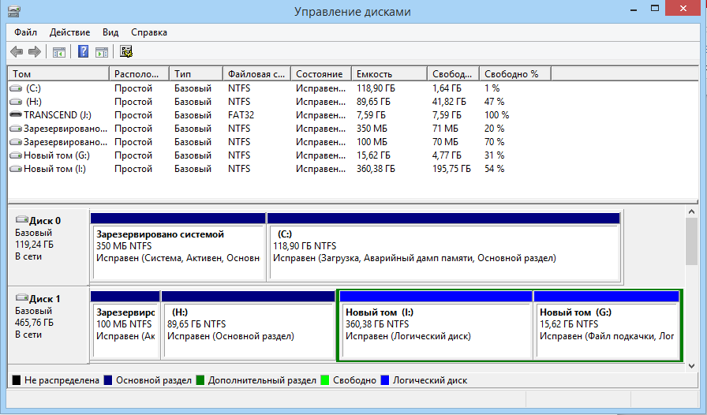

3. **Скачайте и установите VirtualBox**

Скачайте ПО для работы с виртуальной машины VirtualBox с официального сайта <https://www.virtualbox.org/wiki/Downloads>. Запустите загруженный файл и пройдите простой процесс установки (в большинстве случаев достаточно оставить все параметры по умолчанию).

4. **Установка Xubuntu Linux на VirtualBox**

Запустите Oracle VM VirtualBox Менеджер, и нажмите на «Создать». В имени запишите «Xubuntu 20.04». Выберете диск который, мы отделили для Linux. Среди списков тип ОС выберет Linux версия Ubuntu (64-bit), после нажмите «Далее».

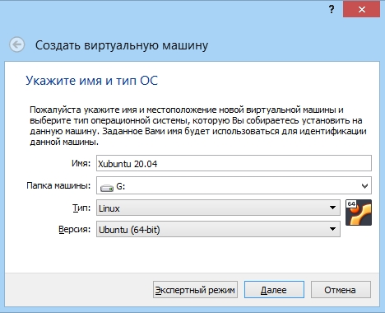

Теперь установим объём памяти в размере 4Гб, этого должно нам хватить. После нажмите «Далее».

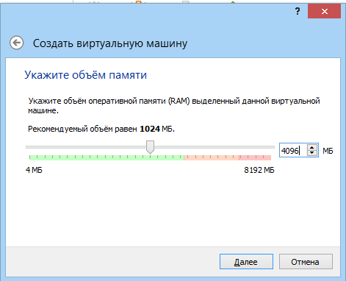

Оставляем кружочек, около «Создать новый виртуальный жесткий диск», теперь уже нажимаем на кнопку «Создать».

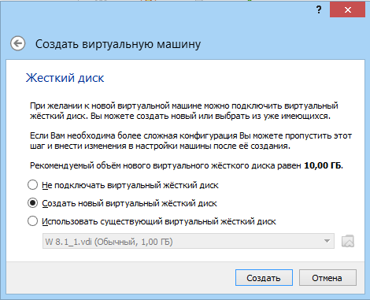

Остаемся в VDI, и нажимаем на кнопку «Далее».

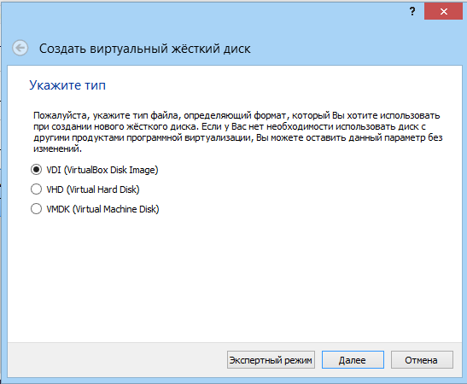

Продолжаем нажимать «Далее».

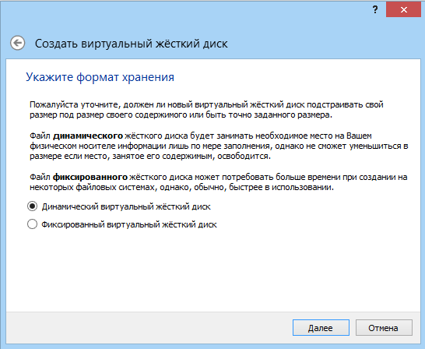

Теперь нажимаем кнопочку «Создать». Вот теперь мы создали виртуальную машину.

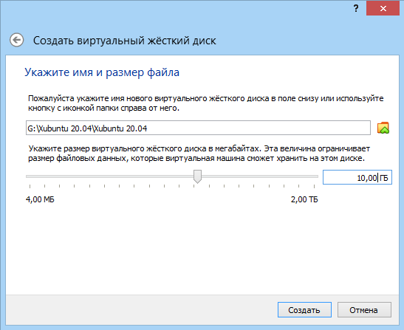

5. **Завершение установки Xubuntu Linux**

Для того чтобы, она хорошо работала, мы сделаем кое-какие действия. Наживаем с левой стороны на «Xubuntu 20.04», и потом справа стороны на «Насторить».

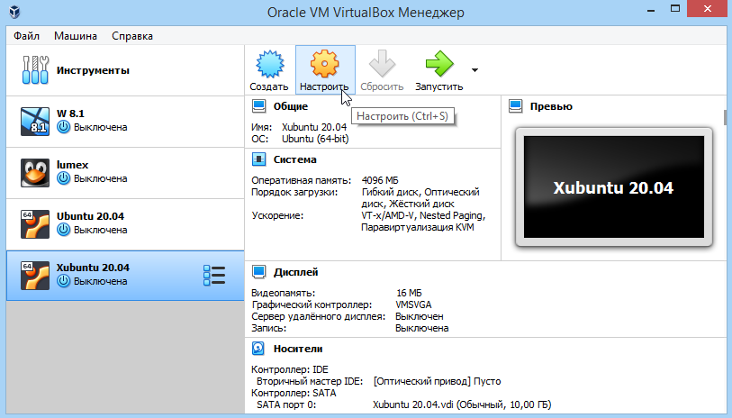

Переходим в раздел «Дисплей» и в «Видеопамять» передвигаем бегунок к 128 МБ.

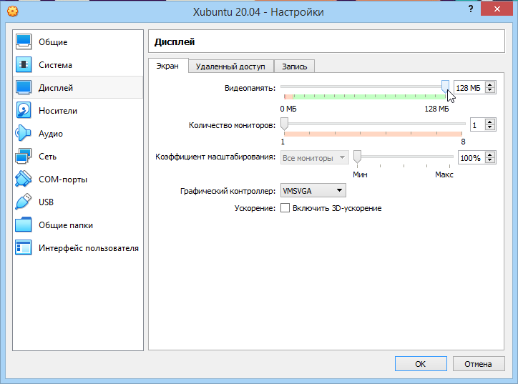

Теперь переходим в раздел «Носитель», нажимаем под Контроллер: IDE «Пусто». Справа нажимает на голубой диск, и выбираем «Выбрать/создать виртуальный оптический диск».

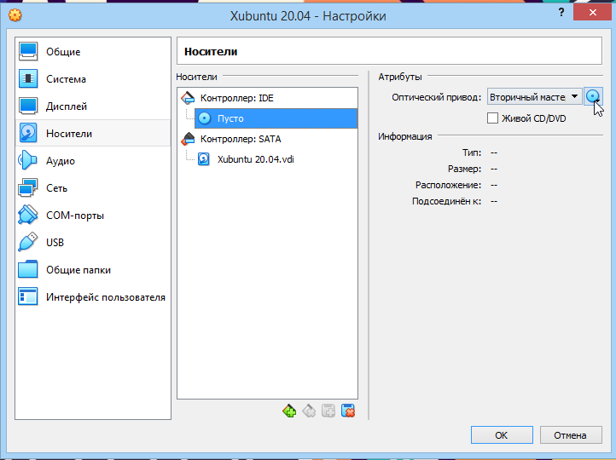

Нажимаем на «Добавить» и выбираем файл который мы скачали. После в списке появится xubuntu-20.04.3, нажимаем на неё и кнопку «Выбрать». Теперь нажимаем снизу на «Ок».

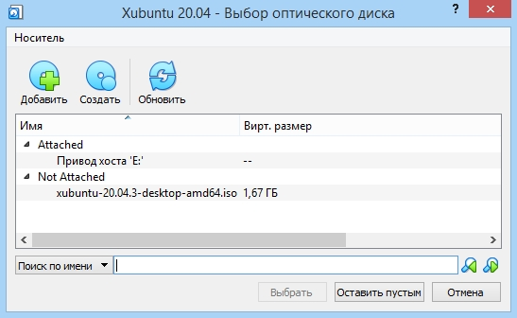

Всё мы установили Xubuntu Linux, можно её запускать.

# 42 команды Linux

**Команды linux для управления файлами**

1. LS

Утилита для просмотра содержимого каталогов. По умолчанию показывает текущий каталог.



2. CAT

Печатает содержимое файла, переданного в параметре, в стандартный вывод.



3. CD

Позволяет перейти из текущего каталога в указанный. Если запустить без параметров - возвращает в домашний каталог.



4. PWD

Печатает на экран текущий каталог. Это может быть полезно, если ваша командная строка Linux не выводит такую информацию.



5. MKDIR

Создание новых каталогов.



6. FILE

Команда file показывает тип файла. В Linux файлы не обязаны всегда иметь расширения для того, чтобы с ними работать. Поэтому пользователю иногда трудно определить, что за файл перед ним. Эта маленькая утилита решает проблему.



7. CP

Копирование файлов и каталогов. Она не копирует каталоги по умолчанию рекурсивно (то есть все поддиректории и все файлы в поддиректориях), поэтому не забудьте добавить опцию -r (Recursive) или -a (Archive).

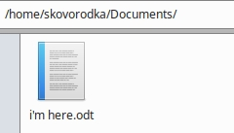

8. MV

Перемещение или переименование файлов и каталогов. Примечательно, что в Linux это одна и та же операция. Переименование - это перемещение файла в ту же папку с другим именем.

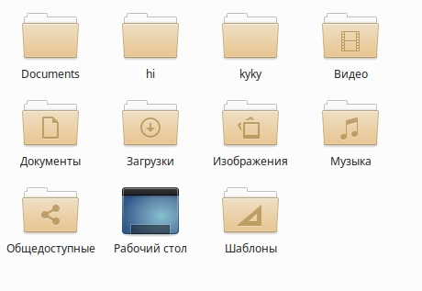

9. RM

Удаляет файлы и папки. Очень полезная команда Linux: с её помощью вы можете убрать весь беспорядок.

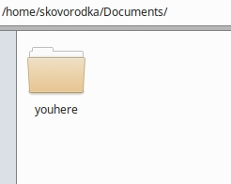

10. LN

Создает жёсткие или символические ссылки на файлы. Символические или программные ссылки - это что-то похожее на ярлыки в Windows.

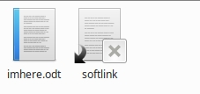

11. CHMOD

Изменяет права доступа к файлу. Это чтение, запись и выполнение. Каждый пользователь может изменять права для своих файлов.



12. CHOWN

Изменяет владельца файла. Только суперпользователь может изменять владельцев.

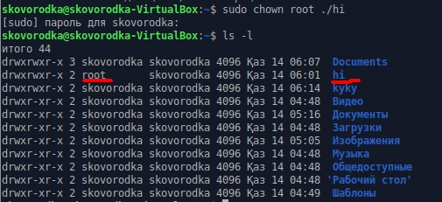

13. FIND

Поиск в файловой системе, файлах и папках. Это очень гибкая и мощная команда Linux не только из-за своих способностей ищейки, но и благодаря возможности выполнять произвольные команды для найденных файлов.



14. LOCATE

В отличие от find, команда locate ведёт поиск в базе данных updatedb для шаблонов имён файлов. Эта база данных содержит снимок файловой системы, что позволяет искать очень быстро.



15. DU

Показывает размер файла или каталога. Самые полезные опций: -h (Human), которая преобразует размеры файлов в легко читаемый формат, -s (Summarize), которая выводит минимум данных, и -d (Depth), устанавливающая глубину рекурсии по каталогам.



16. DF

Анализатор дискового пространства. По умолчанию вывод достаточно подробный: перечислены все файловые системы, их размер, количество использованного и свободного пространства.

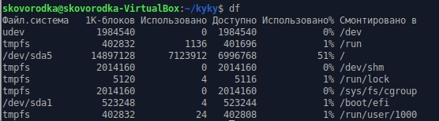

17. DD

Как сказано в официальном руководстве, это команда терминала для копирования и преобразования файлов. Не очень понятное описание, но это всё, что делает dd. Вы передаёте ей файл-источник, пункт назначения и пару дополнительных опций. Затем она делает копию одного файла в другой.

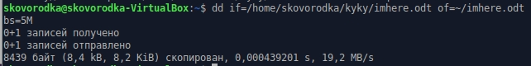

18 MOUNT / UMOUNT

Это команды консоли Linux для подключения и отключения файловых систем Linux. Можно подключать всё: от USB накопителей, до ISO образов. И только у суперпользователя есть права для этого.

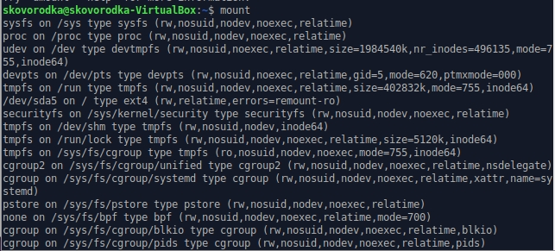

**Linux команды консоли для работы с текстом**

19. MORE / LESS

Это две простенькие команды терминала для просмотра длинных текстов, которые не вмещаются на одном экране. Представьте себе очень длинный вывод команды.

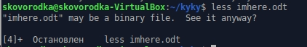

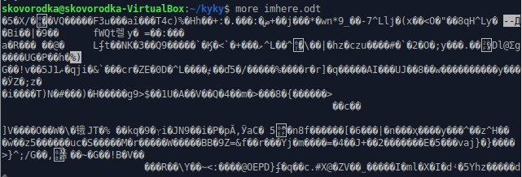

20. HEAD / TAIL

Ещё одна пара, но здесь у каждой команды своя область применения. Утилита head выводит несколько первых строк из файла (голова), а tail выдает несколько последних строк (хвост).

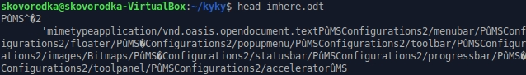

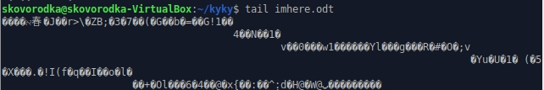

21. GREP

Grep, как и другие инструменты Linux, делает одно действие, но делает его хорошо: она ищет текст по шаблону. По умолчанию она принимает стандартный ввод, но вы можете искать в файлах.



22. SORT

Сортировка строк текста по различным критериям. Наиболее полезные опции: -n (Numeric), по числовому значению, и -r (Reverse), которая переворачивает вывод. Это может быть полезно для сортировки вывода du.

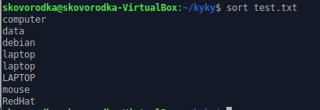

23. WC

Утилита командной строки Linux для подсчёта количества слов, строк, байт и символов.



24. DIFF

Показывает различия между двумя файлами в построчном сравнении. Причём выводятся только строки, в которых обнаружены отличия. Измененные строки отмечаются символом "с", удалнные - "d", а новые - "а".

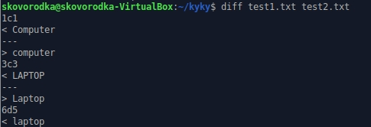

**Команды linux для управления процессами**

25. KILL / XKILL / PKILL / KILLALL

Служат для завершения процессов. Но они принимают различные параметры для идентификации процессов. Kill нужен PID процесса, xkill - достаточно кликнуть по окну, чтобы закрыть его, killall и pkill принимают имя процесса.



26. PS / PGREP

Как уже говорилось, чтобы уничтожить процесс, нужен его идентификатор. Один из способов получить его, это утилита ps, которая печатает информацию о запущенных процессах.

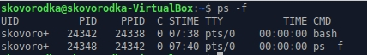

27. TOP / HTOP

Обе команды похожи, обе отображают процессы и могут быть использованы как консольные системные мониторы. Вы сможете не только просматривать, но и контролировать процессы через его интерактивный интерфейс.



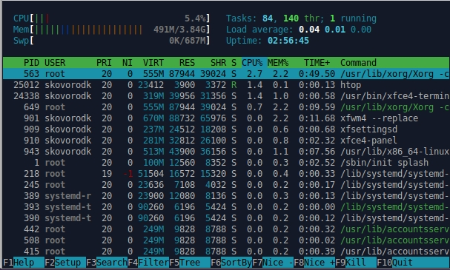

28. TIME

Время выполнения процесса. Это секундомер для выполнения программы. Полезно, если вам интересно, насколько сильно ваша реализация алгоритма отстает от стандартной.

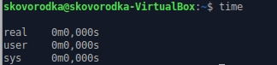

**Команды linux окружения пользователя**

29. SU / SUDO

Su и sudo - это два способа выполнить одну и ту же задачу: запустить программу от имени другого пользователя. В зависимости от вашего дистрибутива вы, наверное, используете одну или другую. Но работают обе.

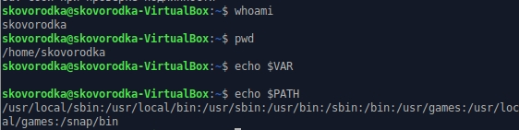

30. DATE

В отличие от time, делает именно то, чего вы от неё и ожидаете: выводит дату и время в стандартный вывод.



31. ALIAS

Команда создаёт синонимы для других команд Linux. То есть вы можете делать новые команды или группы команд, а также переименовывать существующие. Это очень удобно для сокращения длинных команд, которые вы часто используете, или создания более понятных имен для команд, которые вы используете нечасто и не можете запомнить.

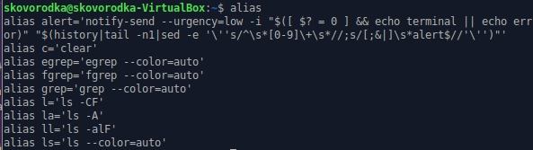

32. UNAME

Выводит некую основную информацию о системе. Без параметров она не покажет ничего полезного, кроме строчки Linux, но, если задать параметр -a (All), можно получить информацию о ядре, имени хоста и узнать архитектуру процессора.



33. UPTIME

Сообщает вам время работы системы. Не очень существенная информация, но может быть полезна для случайных вычислений или просто ради интереса, чтобы узнать, как давно был перезагружен сервер.



34. SLEEP

Вам, наверное, интересно как же её можно использовать. Даже не учитывая Bash-скриптинг, у неё есть свои преимущества. Например, если вы хотите выключить компьютер через определенный промежуток времени или использовать в качестве импровизированной тревоги.



**Команды linux для управления пользователями**

35. USERADD / USERDEL / USERMOD

Эти команды консоли Linux позволяют вам добавлять, удалять и изменять учетные записи пользователей. Скорее всего, вы не будете использовать их очень часто.



36. PASSWD

Эта команда позволяет изменить пароль учетной записи пользователя. Как суперпользователь вы можете сбросить пароли всех пользователей, даже несмотря на то, что не можете их увидеть. Хорошая практика безопасности - менять пароль почаще.

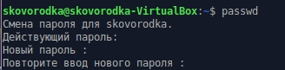

**Linux команды для просмотра документации**

37. MAN / WHATIS

Команда man открывает руководство по определённой команде. Для всех основных команд Linux есть man страницы. Whatis показывает, какие разделы руководств есть для данной команды.



38. WHEREIS

Показывает полный путь к исполняемому файлу программы. Также может показать путь к исходникам, если они есть в системе.



**Команды linux для управления сетью**

39. IP

Если список команд Linux для управления сетью вам кажется слишком коротким, скорее всего вы не знакомы с утилитой ip. В пакете net-tools содержится множество других утилит: ipconfig, netstat и прочие устаревшие, вроде iproute2. Всё это заменяет одна утилита - ip.

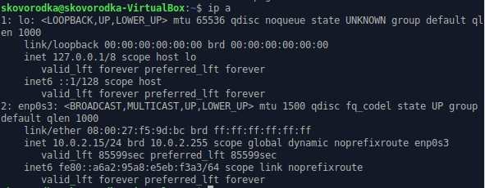

40. PING

Ping - это ICMP ECHO_REQUEST дейтаграммы, но на самом деле это неважно. Важно то, что утилита ping может быть очень полезным диагностическим инструментом. Она поможет быстро проверить, подключены ли вы к маршрутизатору или к интернету, и дает кое-какое представление о качестве этой связи.

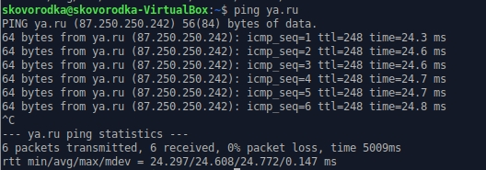

41. NETHOGS

Если у вас медленный интернет, то вам, наверное, было бы интересно знать, сколько трафика использует какая-либо программа в Linux или какая программа потребляет всю скорость. Теперь это можно сделать с помощью утилиты nethogs. Для того чтобы задать сетевой интерфейс используйте опцию -i.

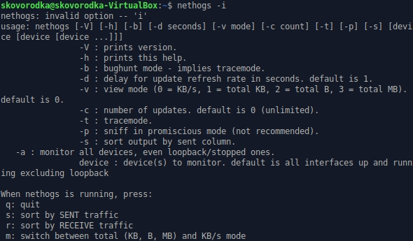

42. TRACEROUTE

Это усовершенствованная версия ping. Мы можем увидеть не только полный маршрут сетевых пакетов, но и доступность узла, а также время доставки этих пакетов на каждый из узлов

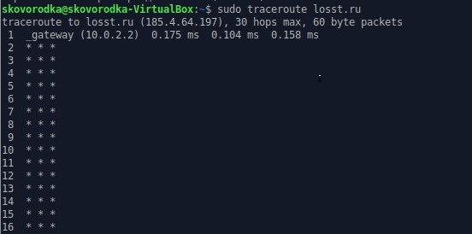

# Результаты тестов





# Репозиторий в GitHub

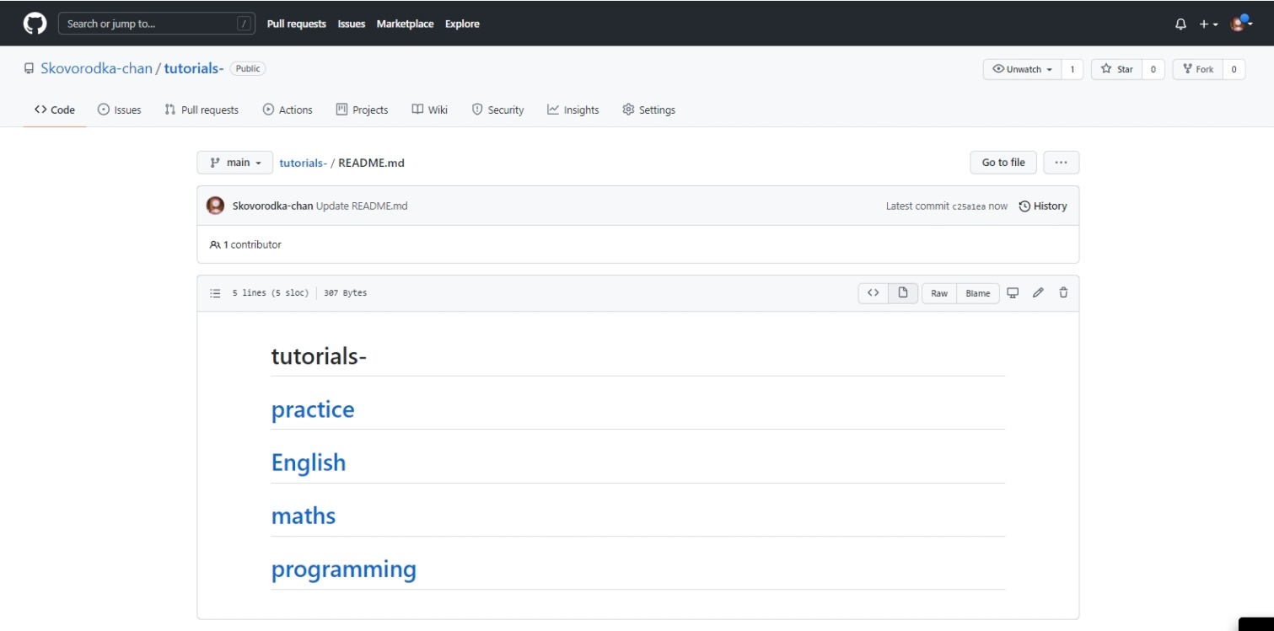

Ссылка на репозиторий: <https://github.com/Skovorodka-chan/tutorials->

# Вывод

Я научилась устанавливать Xubuntu Linux. И теперь знаю, как работают команды, через терминал в Linux. Могу создавать репозиториц в GitHub, и ветви в нем. Заливать в репозиторий через GitHub Descktop.

# Список литературы

1. Лайфхакер Сайт с блогами [Электронный ресурс] – Режим доступа: <https://lifehacker.ru/distributivy-linux/> свободный (дата обращения 13.10.2021).
2. Лайфхакер Сайт с блогами [Электронный ресурс] – Режим доступа: <https://lifehacker.ru/kak-ustanovit-linux/> свободный (дата обращения 13.10.2021).